Hướng dẫn chạy dữ án:  


Mở file infertilityTreatmentDb.sql lên để tạo các bảng và insert dữ liệu  
  
sau đó tải file Image vào để theo đường dẫn : D:\PRN212\Image  
Các TK test

Admin :   
 Tài khoản : admin  
 Mật khẩu : admin123  
Manager:  
 Tài khoản : drjane  
 Mật khẩu : pass123

Doctors:  
 Tài khoản : namnguyen  
 Mật khẩu : pass123  
Customer:  
 Tài khoản : ethan  
 Mật khẩu : pass123  
  
 **Hướng dẫn chạy project WPF   
- Phải có Visual studio với .net sdk 8.0, xem video thầy hoàng để tải về**

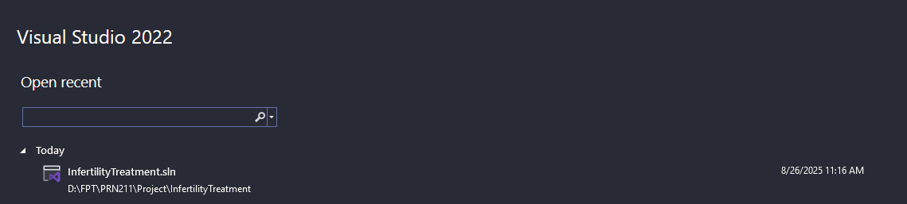

-Đầu tiên mình mở InfertilityTreatment.sln   
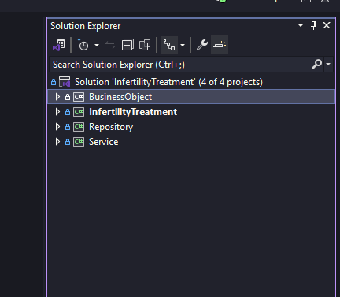  
-Mở được như thế này là oke rồi  
  
-Bước thứ 2: Chúng ta vào BussinessObject , kiếm file appsettings.json, 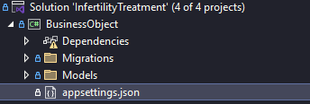  
  
Mở lên và ta sẽ thấy được dòng này

{   
 "ConnectionStrings": {

"DefaultConnectionStringDB":"Server=NEM\\SQLEXPRESS;Database=infertilityTreatment;User Id=sa;Password=12345;TrustServerCertificate=True"

}

}

Đổi lại tên Server , mật khẩu theo máy của bạn của bạn  
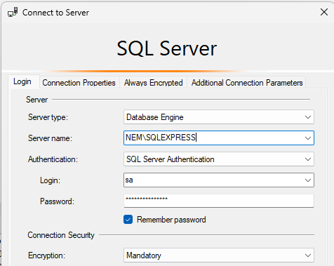  
mình có thể lấy được khi mở ssms , và lấy server bằng Server Name  
  
  
Sau khi đã cấu hình ở appsettings.json thành công  
  
  
  
  
  
  
  
  
-Bước 3 : Chúng ta nhìn trên tool bar , nhấn vào InfertilityTreatment,  
**\*\*LƯU Ý**

-Nếu như ở trên thanh đó không hiện InfertilityTreatment, thì bạn hãy bấm vào dấu mũi tên xuống  
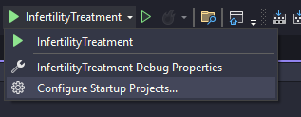  
 -Chọn vào Configure Startup Projects  
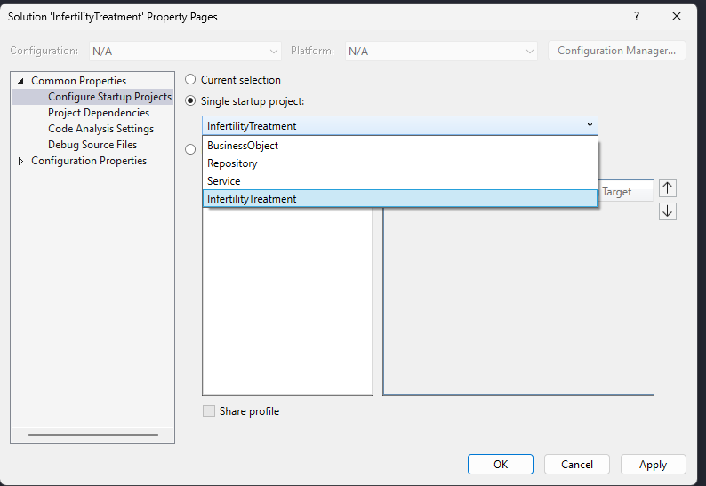  
 -Ở mục single startup project , mình hãy chọn InfertilityTreatment sau đó chọn Apply sau đó nhấn Ok để nó setup chạy WPF  
  
Sau khi bấm chạy dự án, nếu bạn mở đc file  
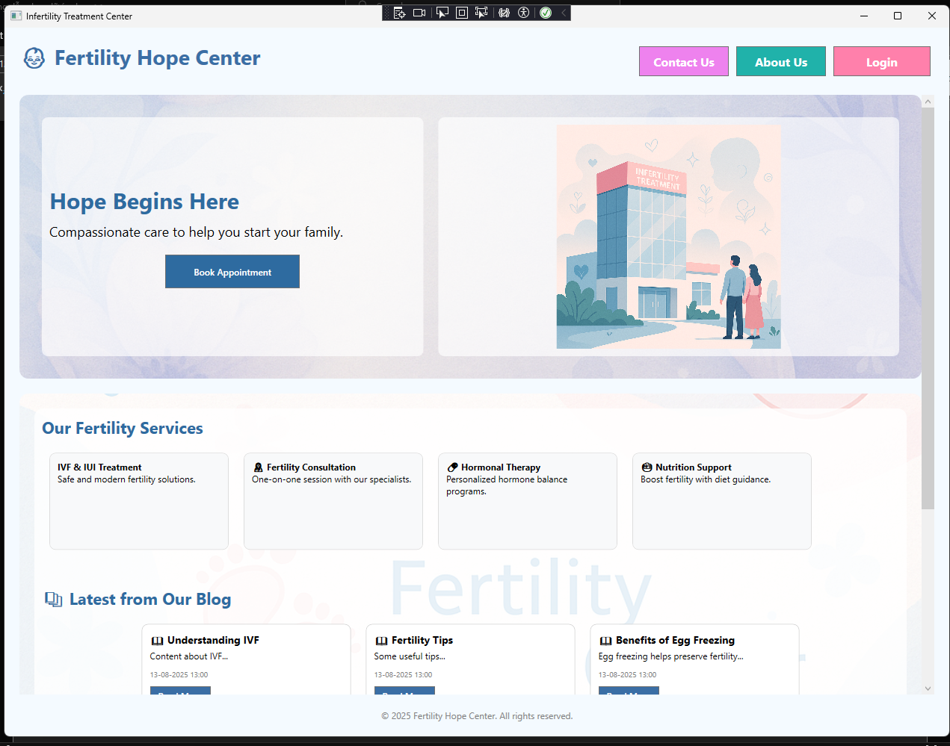  
Là bạn đã thành công